13.08.2020 |  | № 0109/01-07

Об утверждении предмета охраны объекта культурного наследия регионального значения «Училище реальное (Алексеевское)», 1877 г., (г. Томск)

В соответствии со статьями 9.2., 33 Федерального закона от 25.06.2002
№ 73-ФЗ «Об объектах культурного наследия (памятниках истории и культуры) народов Российской Федерации», подпунктом е) пункта 4) части 2 статьи 5 Закона Томской области от 06.09.2016 № 98-ОЗ «Об объектах культурного наследия (памятниках истории и культуры) Томской области», подпунктом г) пункта 8) части 9 главы 2 Положения о Комитете по охране объектов культурного наследия Томской области, утвержденного постановлением Губернатора Томской области от 29.04.2016 № 37,
ПРИКАЗЫВАЮ:
- Утвердить предмет охраны объекта культурного наследия регионального значения «Училище реальное (Алексеевское)», 1877 г., расположенного по адресу (местонахождение): Томская область, г. Томск, Розы Люксембург улица, 8, согласно приложению к настоящему приказу.
- Контроль за исполнением настоящего приказа возложить на председателя Комитета по охране объектов культурного наследия Томской области.

Председатель комитета |  | Е.В.Перетягина

Ю.С.Матвеева
УТВЕРЖДЕН
приказом Комитета по охране объектов культурного наследия Томской области
от 13.08.2020 № 0109/01-07

Предмет охраны объекта культурного наследия регионального значения
«Училище реальное (Алексеевское)», 1877 г., расположенного по адресу:
Томская область, г. Томск, Розы Люксембург улица, 8

- Градостроительные характеристики здания:
  - Расположение здания в сохранившейся исторической среде втор. пол. XIX – нач. XX вв., в строчке периметральной застройки квартала, главным (восточным) фасадом по красной линии ул. Розы Люксембург, северным – на территорию сквера (историческое расположение в квартале – угловое). Формирует линию застройки по ул. Розы Люксембург и курданер со стороны северного фасада.
  - Габаритные размеры и силуэт здания на дату перестройки 1877 г. (включающего в себя первоначальный объем здания втор. пол. XIX в. с достройкой дополнительными объемами) и пристройки нач. ХХ в. Акцентирующие элементы: по главному (восточному) и северному фасадам здания – ризалиты с аттиками в уровне крыши.
  - Секторы и направления видовых раскрытий памятника при восприятии застройки с ул. Розы Люксембург и с внутри дворовой территории.
- Объемно-пространственная композиция здания на дату перестройки 1877 г. (включающего в себя первоначальный объем здания втор. пол. XIX в. с достроенными объемами) и пристройки нач. ХХ в. Двухэтажный каменный объем с подвалом, форма плана приближенная к «П»-образной, усложнена со стороны внутри дворовых фасадов двумя пристройками: одноэтажной с Г-образной формой плана и двухэтажной (достроенной 2-ым этажом в более позднее время) с прямоугольной формой плана. Высотные отметки по венчающему карнизу основного объема здания, аттиков ризалитов и пристроек.
- Крыша на дату сохранившихся элементов, ее конфигурация (над основным объемом – вальмовая, над одноэтажной пристройкой – вальмовая и односкатная), габаритные размеры и высотные отметки по коньку всех объемов. Характер кровельного покрытия: листовой металл с фальцовкой и окраской. Местоположение и форма слуховых окон: лучковое слуховое окно с полуциркульным завершением в уровне крыши, расположенное на западном дворовом фасаде (первоначальный объем), слуховое окно простое под двухскатной крышей, расположенное со стороны южного фасада одноэтажной пристройки. Местоположение водосточных труб. Кирпичные парапетные столбики, расположенные на юго-восточном и юго-западном углах крыши здания и их декор (утраченные парапетные столбики подлежат восстановлению по результатам реставрационных исследований).
- Композиция и архитектурно-художественное оформление фасадов на дату перестройки 1877 г. (включающего в себя первоначальный объем здания втор. пол. XIX в. с достроенными объемами) и пристройки нач. ХХ в:
  - Композиция главных уличных фасадов асимметричная: северный фасад решен в 13 осей оконных проемов, восточный фасад – в 12 осей оконных проемов, композиционная ось каждого фасада (ось симметрии первоначального объема) акцентирована ризалитом (в 3 окна) с аттиком в уровне крыши. Утраченные дополнительные композиционные оси (с двух сторон от ризалитов) с аттиками в уровне крыши подлежат воссозданию по результатам реставрационных исследований. Композиция торцевого южного фасада (без поздних оконных проемов), решена брандмауэрной стеной с трапециевидным завершением. Западный фасад основного объема трехчастной композиции решен: по левому крылу – в 3 оси оконных проемов, по центральной части – в 5 осей оконных проемов и по правому крылу – в 4 оси оконных проемов. Южный (внутри дворовый) фасад левого крыла решен в 1 ось оконного проема по 2-му этажу (уровень 1-го этажа закрыт пристройкой). Фасады одноэтажной пристройки (со скошенными углами): северный фасад узкий «глухой», западный – решен в 1 ось оконного проема по центральной оси фасада (второй оконный проем поздний), южный – решен по заглубленному объему – в 3 оси проемов (два окна и дверь), количество оконных осей фасада выступающего объема устанавливается по результатам реставрационных исследований, восточный фасад выступающего объема – «глухой». Пристройка к северному внутри дворовому фасаду правого крыла в уровне 1-го этажа решена: по западному фасаду - в 1 ось дверного проема, по северному – в 1 ось оконного проема.
  - Местоположение, размеры и форма оконных проемов: окна 1-го этажа (включая пристройки) – прямоугольные с клинчатыми перемычками, окна 2-го этажа основного объема здания – арочные полуциркульные (в т.ч. крупное окно, расположенное по оси лестничного блока со стороны западного фасада). Окна подвала небольшие с лучковыми перемычками. Окно западного фасада одноэтажной пристройки – крупное с лучковой перемычкой.
  - Декоративное оформление северного, восточного фасадов здания и торцевого (западного) фасада левого крыла (с применением фигурного кирпича): профильный карниз (с плитами песчаника), оформленный «сухариками» и широким фризом с профильным поясом, широкий профильный междуэтажный пояс с прямоугольными нишами под окнами 2-го этажа. Пилястры, расположенные в простенках окон первоначального объема здания и на углах достроенных объемов, оформленные профильными поясами и капителями (2 этаж), квадратными и прямоугольными ширинками (1 этаж). Парные пилястры, расположенные в уровне 2-го этажа ризалитов с завершением из криволинейных кронштейнов (на фризе). Профильное обрамление окон 1-го этажа с веерным замковым камнем над проемом и квадратными ширинками по низу окон. Фигурное обрамление окон 2-го этажа с прямоугольным профильным карнизом навершия, профильной тягой по контуру проема, круглой профильной розеткой над проемом, лепными валютообразными завитками в нижней части боковин. Профильное с килевидной формой завершения обрамление окон 2-го этажа ризалитов, расположенных с двух сторон от центрального окна с декоративным элементом тонкого рисунка в виде «трилистника». Элементы лепного декора тонкого рисунка в виде «колец» на ризалитах. Прямоугольные аттики ризалитов и их декор (профильный карниз и цоколь, столбики по осям пилястр, прямоугольные филенки, профильный штукатурный декор). Декоративное оформление внутри дворового фасада: профильный карниз (с плитами песчаника), оформленный «сухариками» и широким фризом с профильным штукатурным поясом, широкий профильный междуэтажный пояс (с плитами песчаника) покрытый металлическим фартуком, угловые пилястры на торцевом фасаде правого крыла. Декоративное оформление фасадов пристроек (с применением фигурного кирпича): профильный карниз с декором в виде редко расположенных скругленных «сухариков», профильный карниз в уровне 1-го этажа двухэтажной пристройки. Выступающий цоколь и фрагменты пояса из фигурного кирпича.
- Виды отделки фасадной поверхности здания на дату перестройки 1877 г. (включающего в себя первоначальный объем здания втор. пол. XIX в. с достроенными объемами) и пристройки нач. ХХ в.: кирпичная кладка под штукатурку и элементы фасадного декора (в т.ч. профильный штукатурный и лепной декор) с окрашенной поверхностью.
- Колористическое решение фасадов здания на дату перестройки 1877 г. (включающего в себя первоначальный объем здания втор. пол. XIX в. с достроенными объемами) и пристройки нач. ХХ в. (устанавливается по результатам реставрационных исследований).
- Заполнения дверных и оконных проемов на дату сохранившихся элементов, их материал (дерево), характер оформления, форма, габаритные размеры и рисунок расстекловки оконных рам (мелкий квадратный). Деревянное заполнение крупного оконного проема парадной лестницы с широкими импостами и мелкой расстекловкой рам. Исторический вид оконных и дверных заполнений устанавливается по результатам реставрационных исследований.
- Пространственно-планировочная структура интерьеров в габаритах капитальных несущих конструкций стен и перекрытий на дату перестройки 1877 г. (включающего в себя первоначальный объем здания втор. пол. XIX в. с достроенными объемами) и пристройки нач. ХХ в. Первоначальные габариты дверных проемов всех помещений здания, крупные лучковые арки, прямоугольные и лучковые проемы с широкими откосами, небольшой арочный проем в помещении подвала.
- Конструктивные элементы здания на дату перестройки 1877 г. (включающего в себя первоначальный объем здания втор. пол. XIX в. с достроенными объемами) и пристройки нач. ХХ в.: бутовый фундамент, кирпичные стены здания, кованые связи, перекрытия над подвалом – кирпичные парусные своды (с распалубками в местах расположения отдельных проемов), массивная кирпичная граненая колонна, расположенная в центральной части пристроенного южного объема. Кирпичные цилиндрические своды в конструкции лестничных площадок. Кирпичные перемычки всех оконных и дверных проемов, арок.
- Лестницы на дату сохранившихся элементов, их местоположение, конфигурация маршей, конструкция, форма ступеней и ограждение. Парадная лестница – широкая 3-х маршевая, расположенная в центральной части основного объема здания (первоначальные ступени из песчаника заменены бетонными), покрытие междуэтажных площадок из плит песчаника. Ограждение верхнего марша лестницы и площадки 2-го этажа – кованое металлическое с рисунком растительного и геометрического орнаментов. Лестница спуска в подвал с забежными ступенями, расположенная в 2-х этажной пристройке со стороны дворового западного фасада.
- Архитектурно-художественное оформление интерьеров на дату сохранившихся элементов декоративного оформления. Профильные штукатурные тяги в отделке потолков отдельных помещений.

Приложение
к предмету охраны объекта культурного наследия регионального значения «Училище реальное (Алексеевское)», 1877 г., расположенного по адресу: Томская область, г. Томск, Розы Люксембург улица, 8.
Фотографические изображения объекта культурного наследия
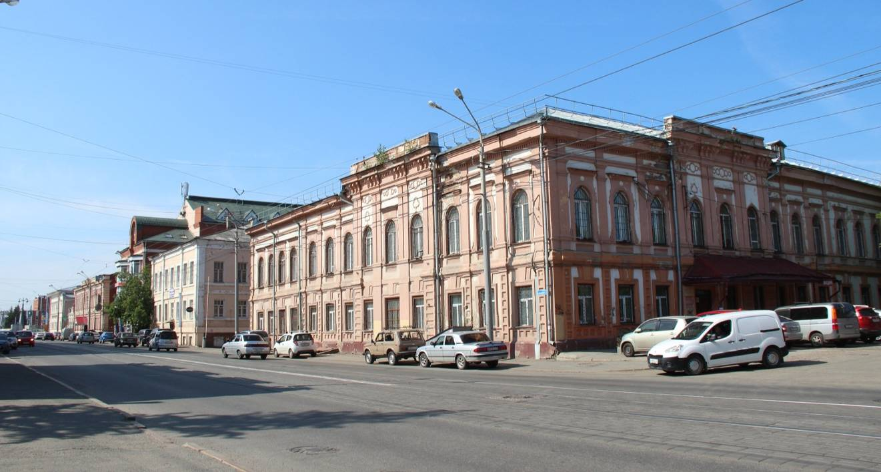
Видовая точка № 1.
Общий вид здания в строчке застройки по ул. Р. Люксембург
(автор снимка: Яблонская М.А., дата съемки: 10.06.2019 г.)
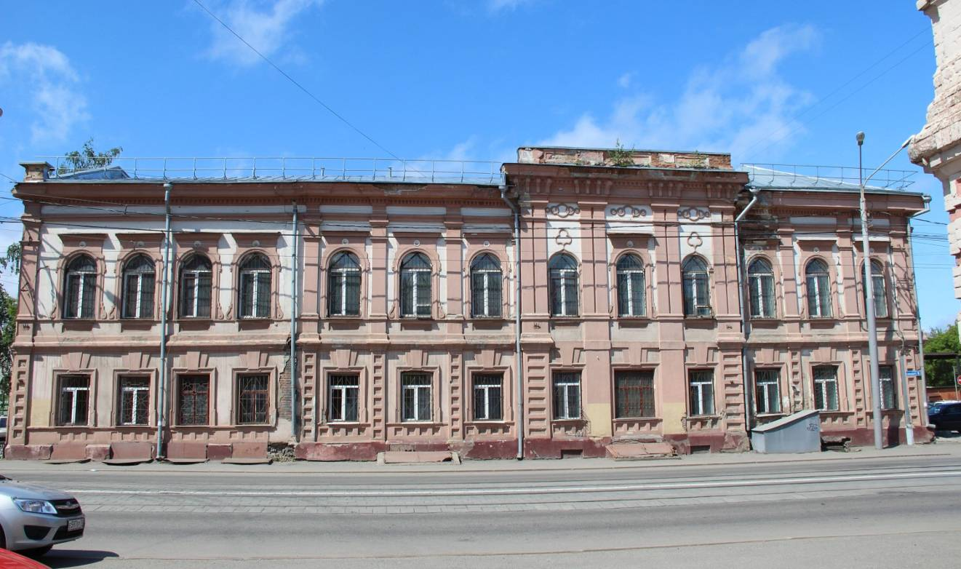
Видовая точка № 2.
Главный (восточный) фасад здания
(автор снимка: Яблонская М.А., дата съемки: 10.06.2019 г.)
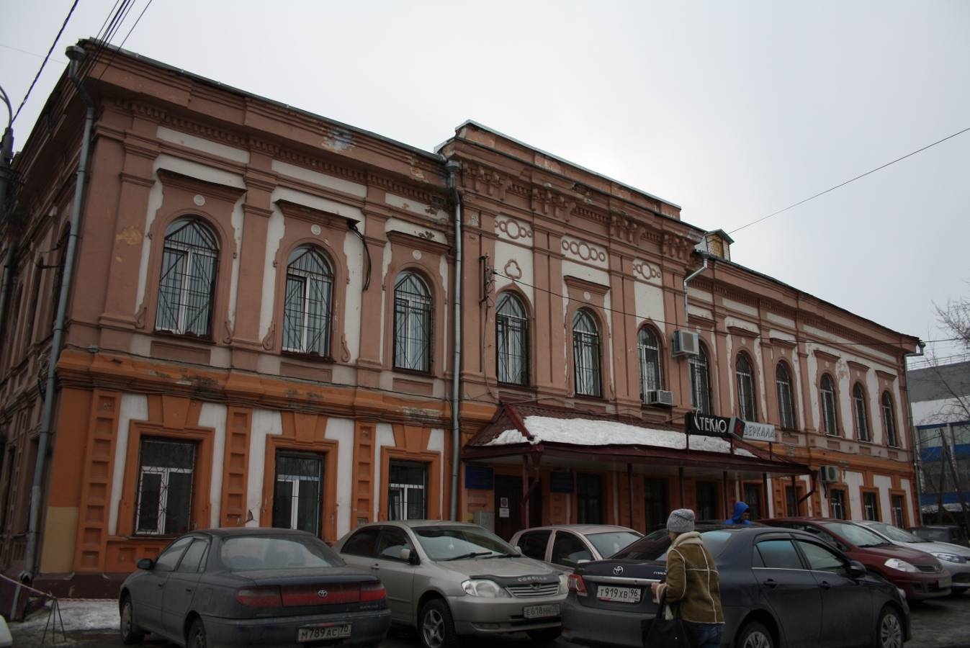
Видовая точка № 3.
Северный фасад здания (фото 24.03.2015 – Рыжикова А.Ю.)

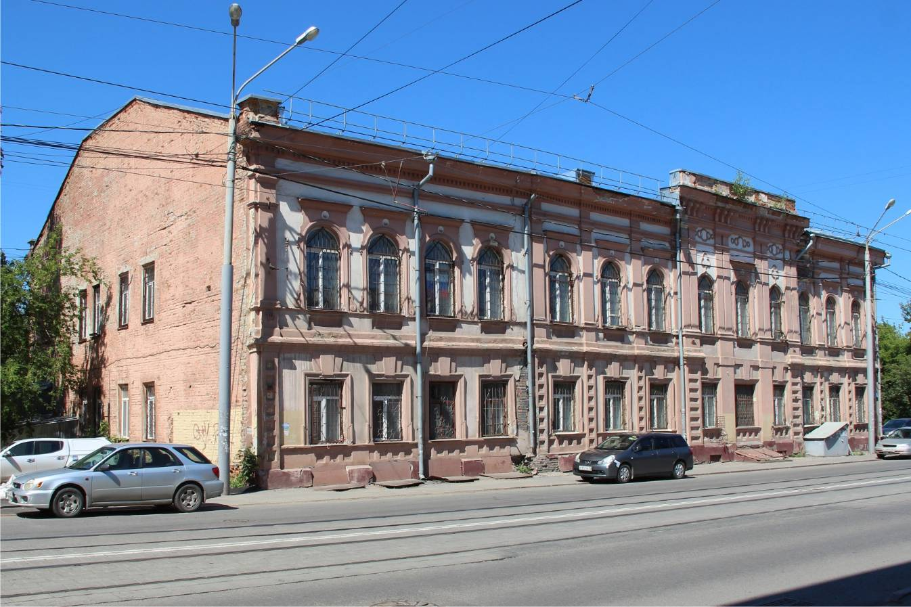
Видовая точка № 4.
Общий вид здания с юго-восточной стороны
(автор снимка: Рачковская О.Н., дата съеми:17.07.2020)
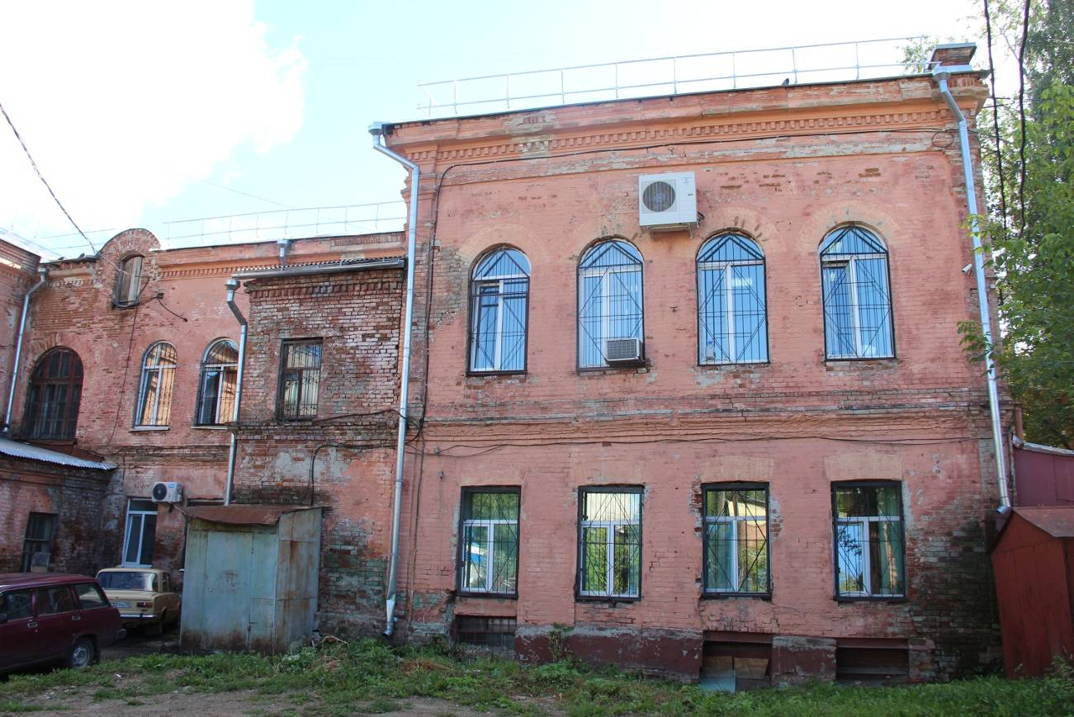
Видовая точка № 5.
Западный (дворовой) фасад здания (автор снимка: Рыжикова А.Ю., 24.08.2016)

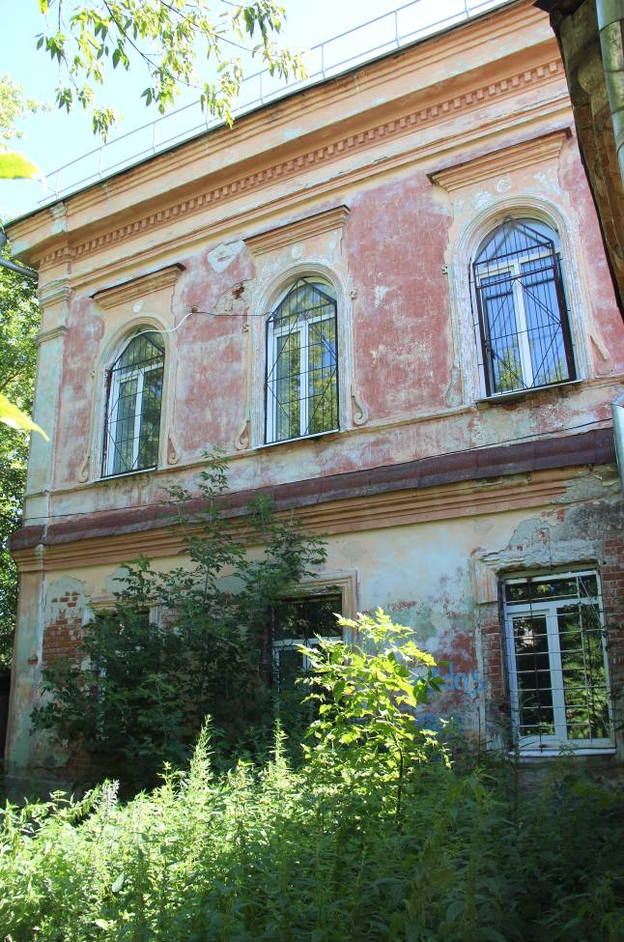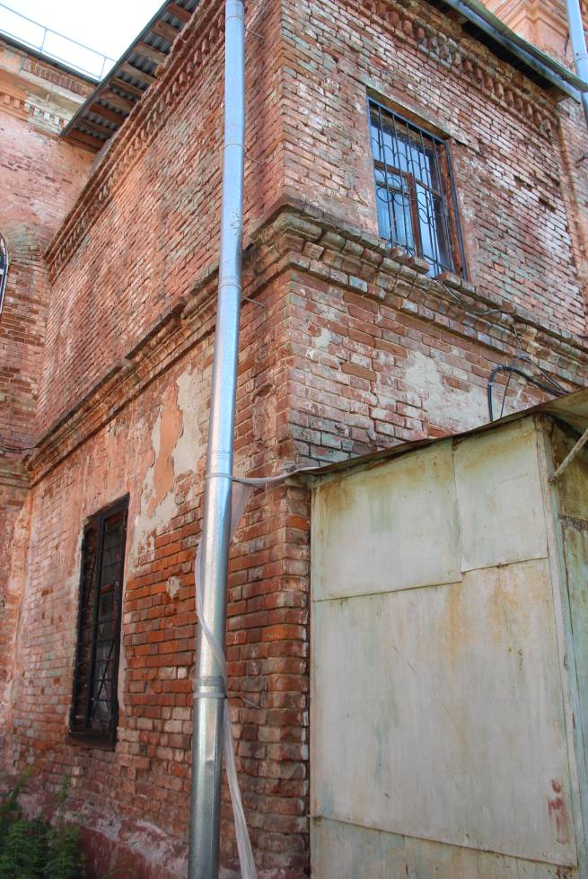
Видовая точка № 6.  Торцевой (западный) фасад левого крыла, вид со двора (Яблонская М.А., 17.07.2020) | Видовая точка № 7.  Двухэтажная пристройка лестничного блока  (Яблонская М.А., 17.07.2020)
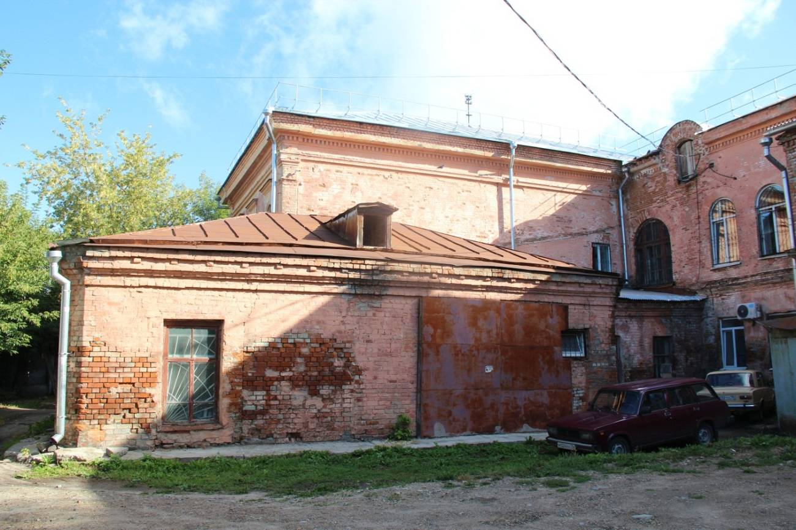
Видовая точка № 8.
Южный (дворовый) фасад здания с одноэтажной пристройкой
(автор снимка: Рыжикова А.Ю., дата съемки: 24.08.2016)

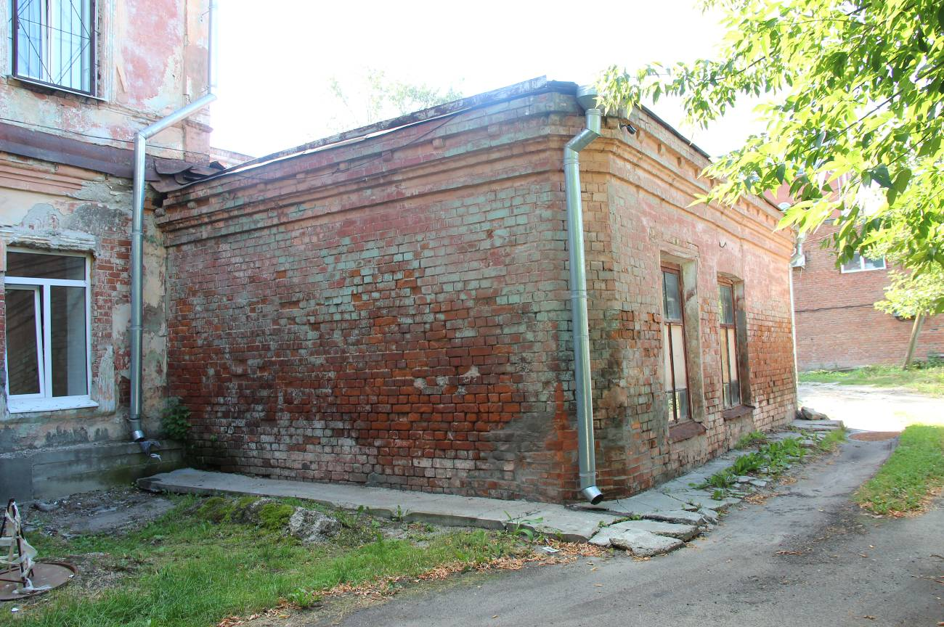
Видовая точка № 9.
Северный фасад одноэтажной пристройки
(автор снимка: Рыжикова А.Ю., дата съемки: 24.08.2016)

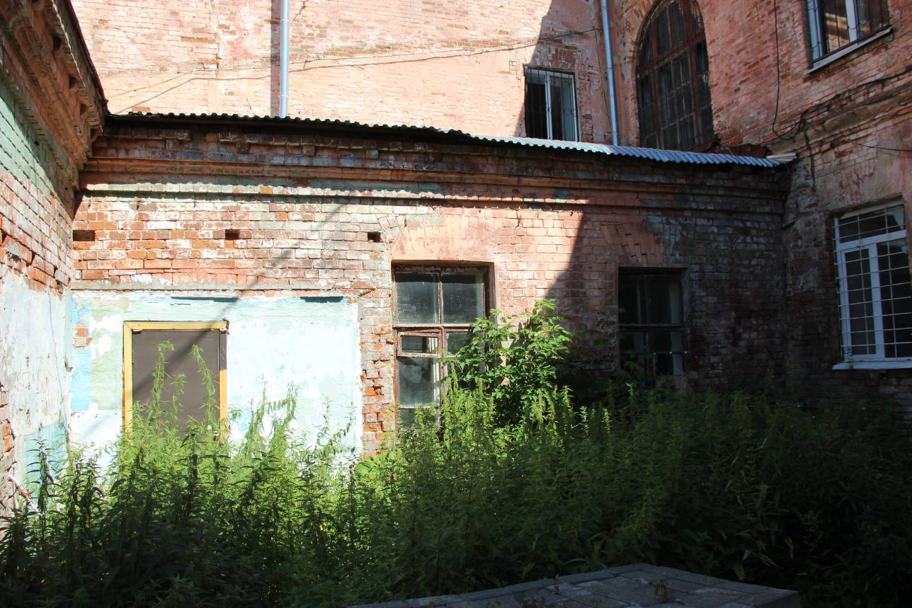
Видовая точка № 10.
Фрагмент южного фасада одноэтажной пристройки
(автор снимка: Рачковская О.Н., дата съеми:17.07.2020)

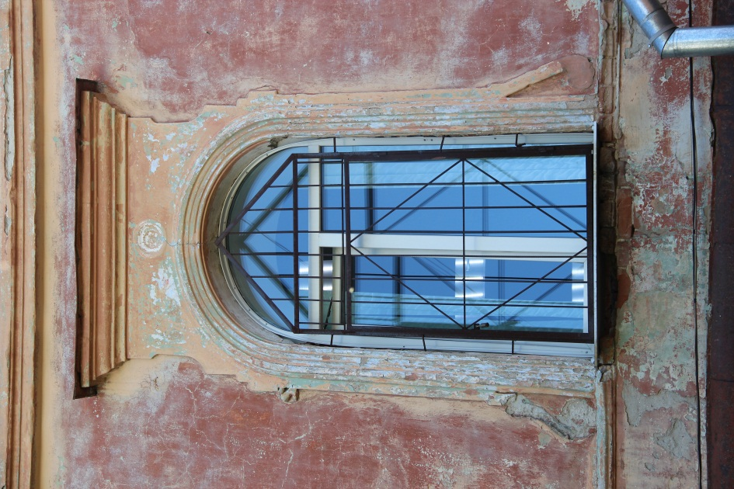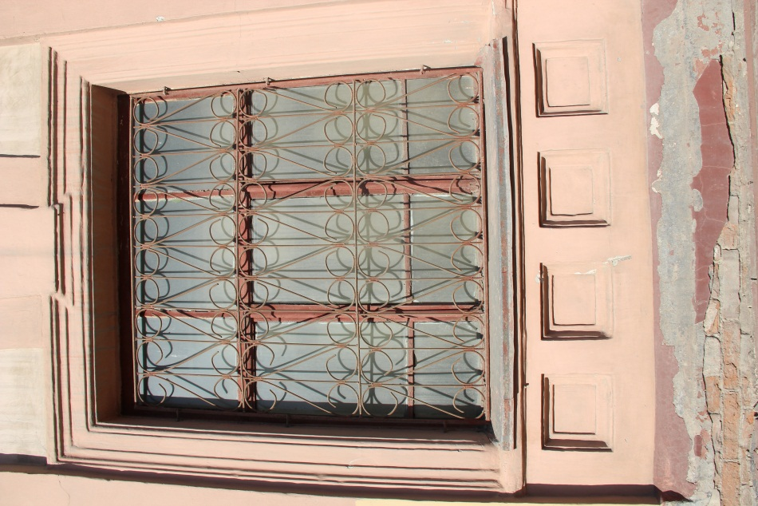
Видовая точка № 11  Окно 2-го этажа с элементами фасадного декора | Видовая точка № 12  Окно 1-этажа главного фасада (перестроенный дверной проем)
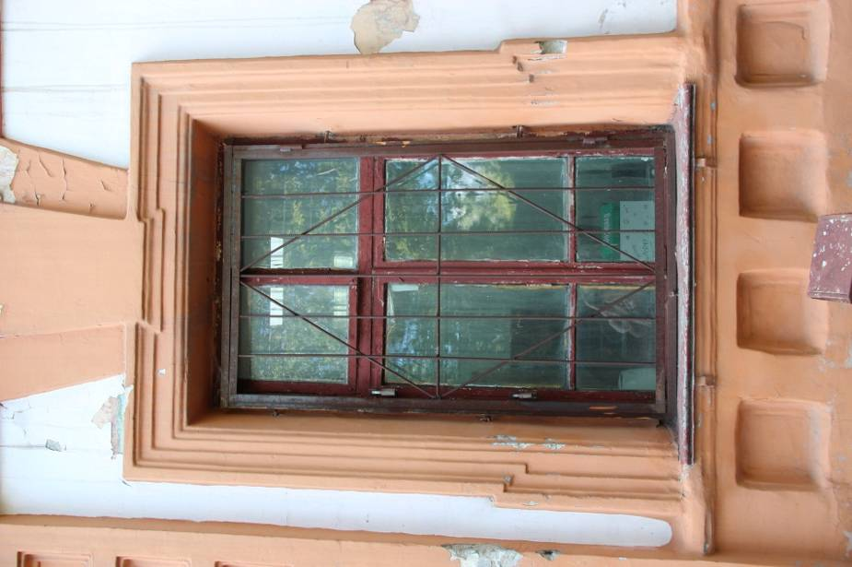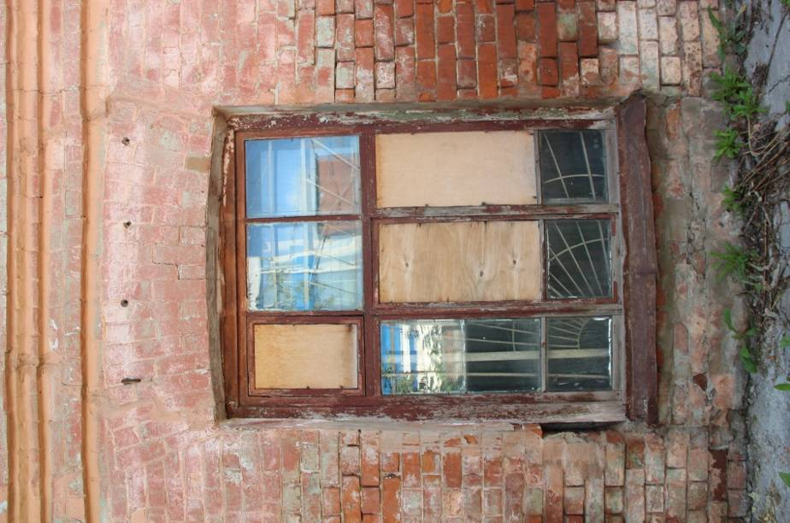
Видовая точка № 13  Окно 1-этажа северного фасада | Видовая точка № 14  Окно западного фасада одноэтажной пристройки
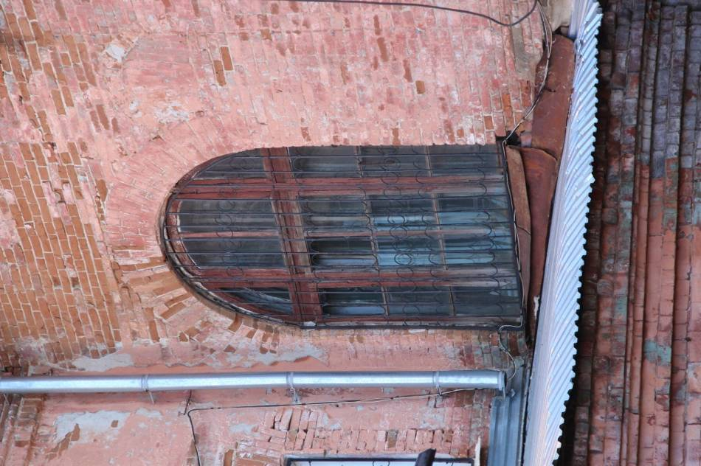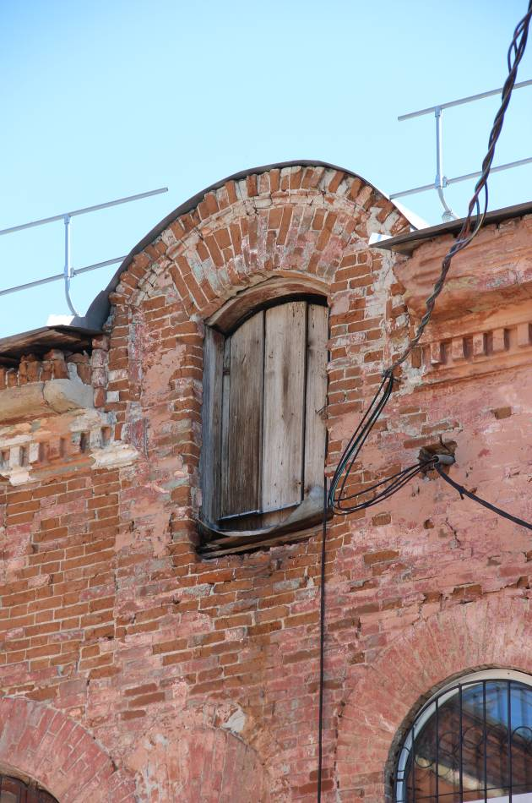
Видовая точка № 15  Окно 2-этажа дворового западного фасада  (Рыжикова А.Ю., 24.08.2016 г.) | Видовая точка № 16  Слуховое окно дворового западного фасада  (Яблонская М.А., 17.07.2020 г.)
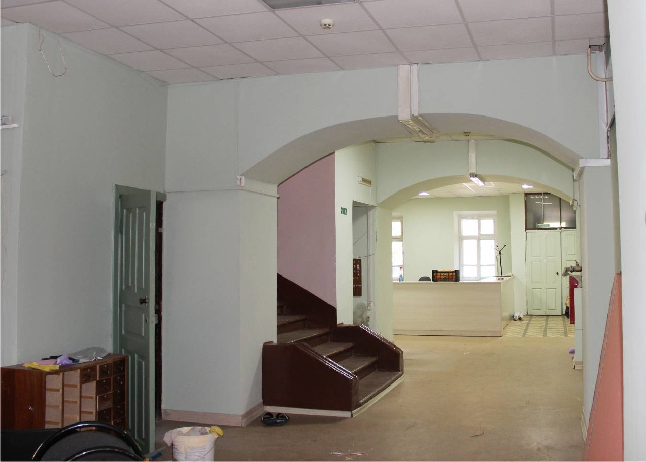
Видовая точка № 17.
Вид на парадную лестницу и арочные проемы 1-го этажа.
(автор снимка: Рачковская О.Н., дата съемки: 17.07.2020 г.)

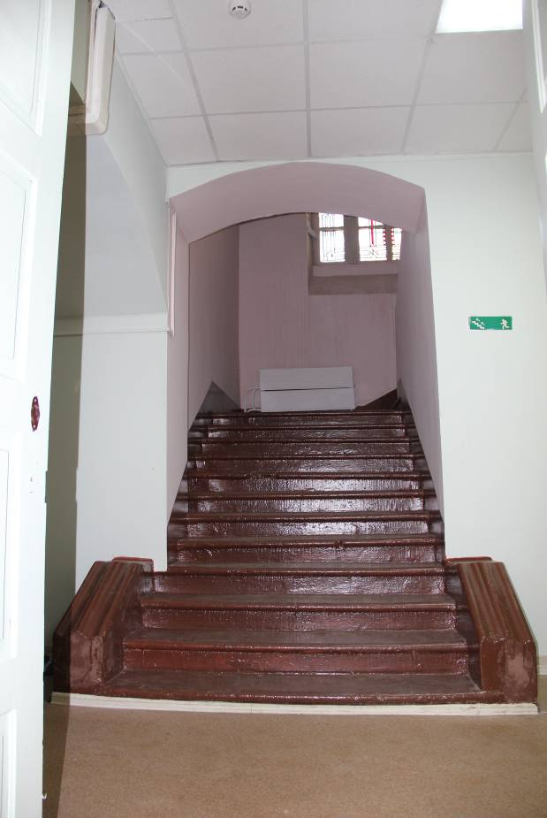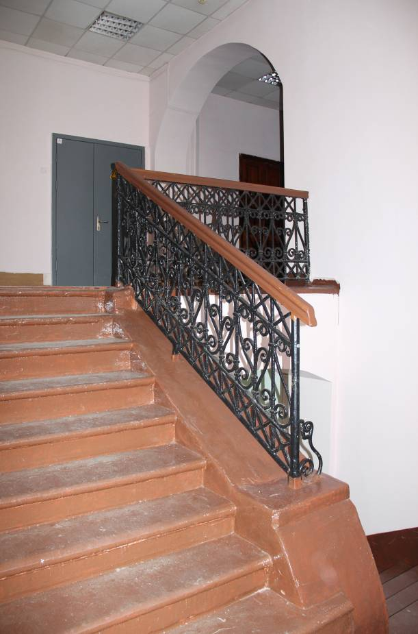
Видовая точка № 18  Парадная 3-х маршевая лестница  (Рачковская О.Н., 17.07.2020 г.) | Видовая точка № 19  Парадная 3-х маршевая лестница  (Яблонская М.А., 17.07.2020 г.)
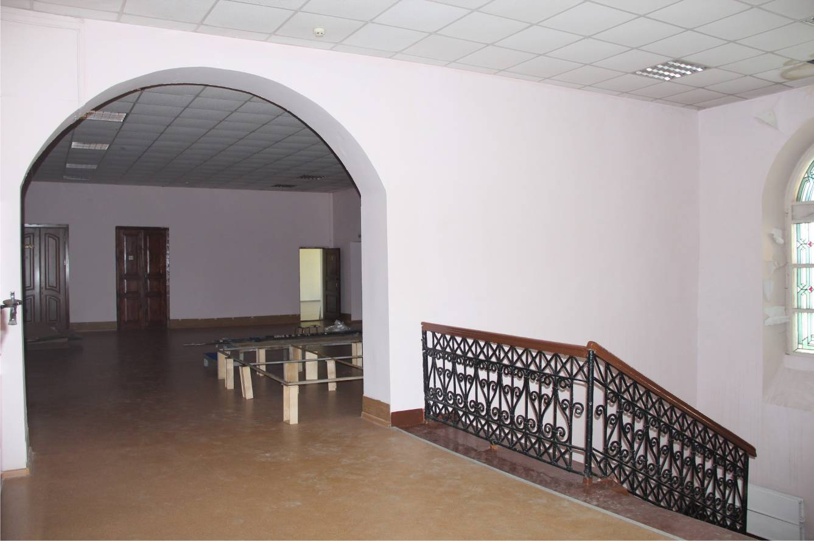
Видовая точка № 20.
Общий вид помещения парадной лестницы
(автор снимка: Яблонская М.А., дата съемки: 17.07.2020 г.)

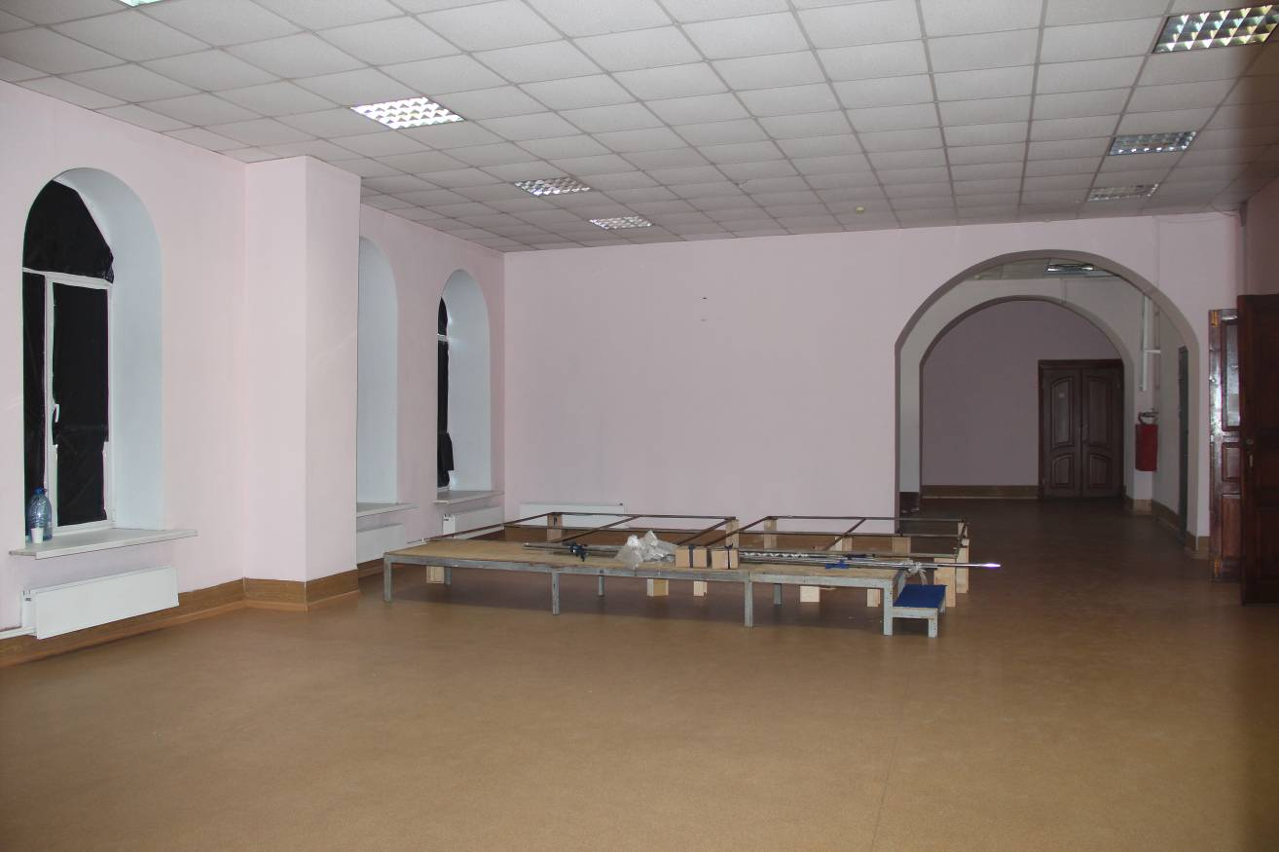
Видовая точка № 21.
Зальное помещение 2-го этажа с арочными проемами
(автор снимка: Рачковская О.Н., дата съемки: 17.07.2020 г.)

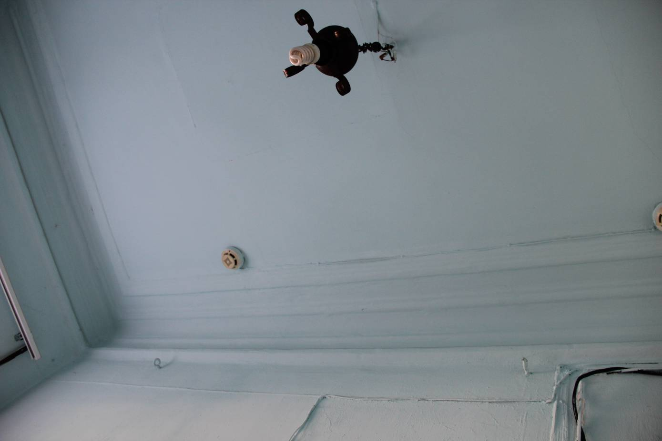
Видовая точка № 22
Профильные штукатурные тяги в оформлении потолка помещения 1-го этажа
(Рачковская О.Н., 17.07.2020 г.)

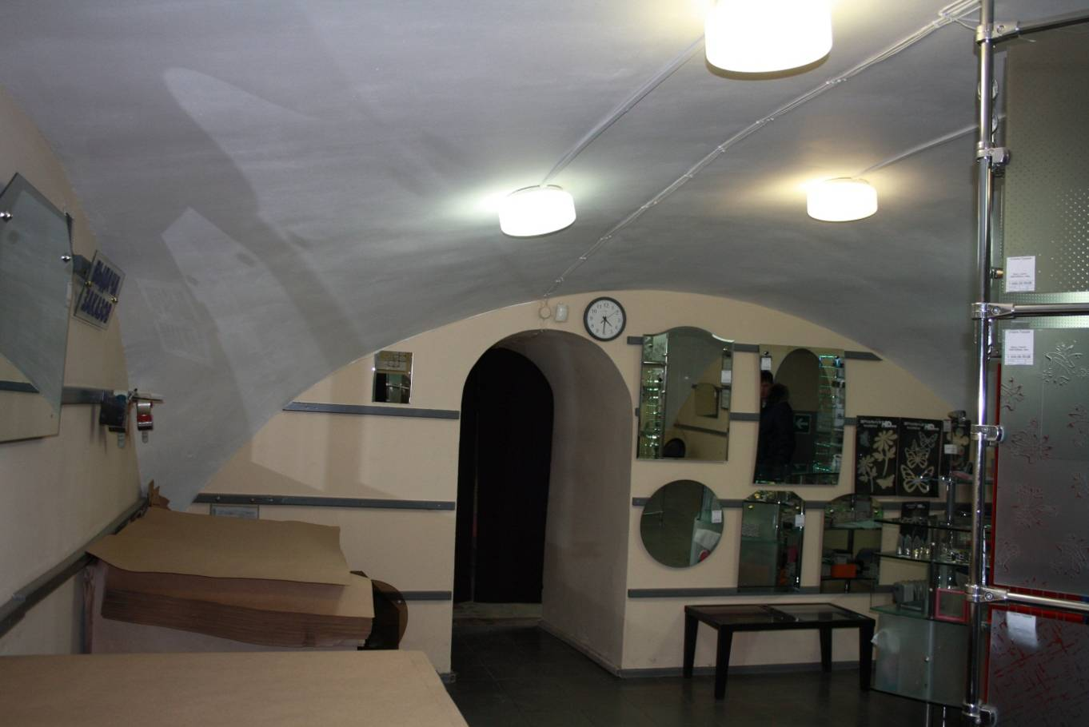
Видовая точка № 23.
Кирпичные парусные своды в помещении подвала
(автор снимка: Рыжикова А.Ю., дата съемки: 2016 г.)
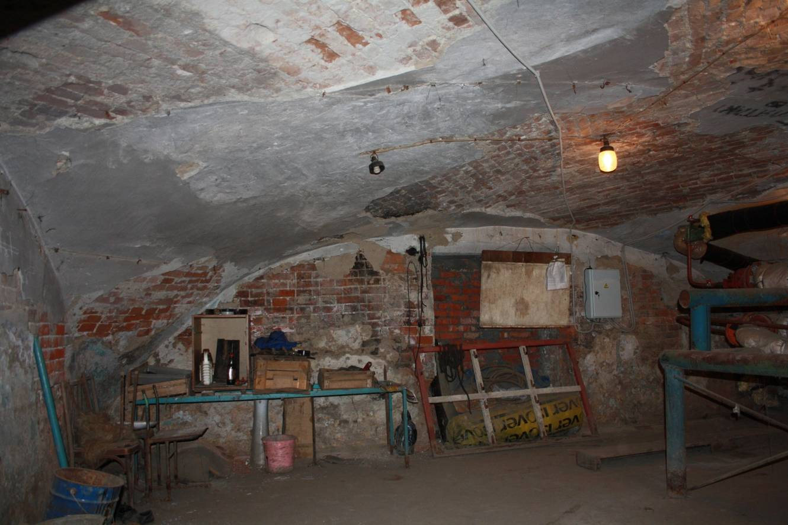
Видовая точка № 24.
Кирпичные парусные своды в помещении подвала
(автор снимка: Рыжикова А.Ю., дата съемки: 2016 г.)

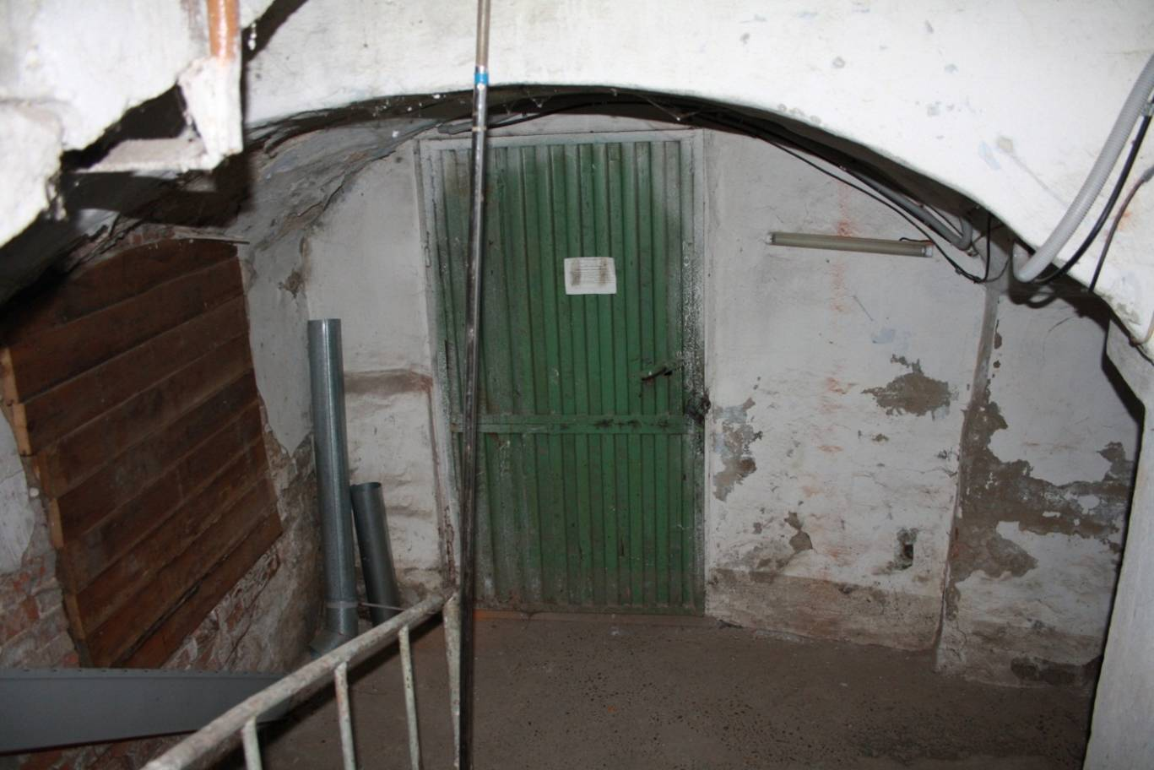
Видовая точка № 25.
Кирпичный свод в помещении спуска в подвал.
(автор снимка: Рыжикова А.Ю., дата съемки: 2016 г.)

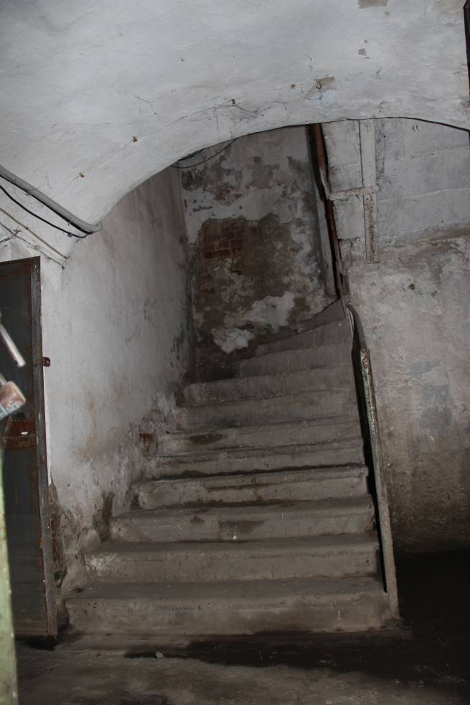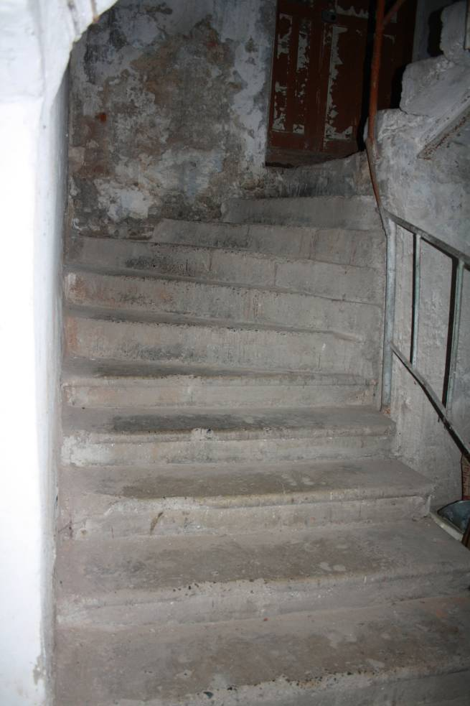
Видовая точка № 26  Железобетонная лестница с забежными ступенями спуска в подвал  (Яблонская М.А., 17.07.2020 ) | Видовая точка № 27  Железобетонная лестница с забежными ступенями спуска в подвал  (Рыжикова А.Ю., дата съемки: 2016 г.)
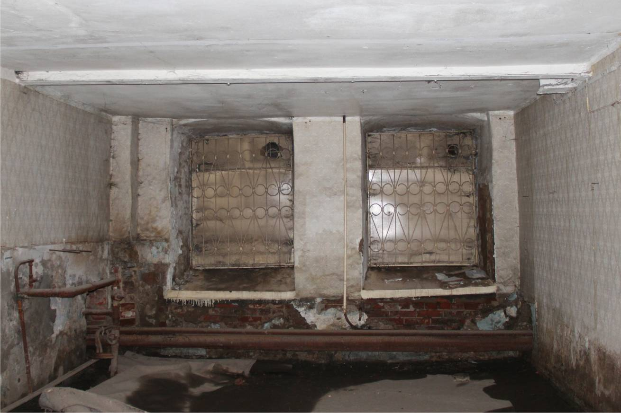
Видовая точка № 28.
Оконные проемы помещения подвала с лучковыми кирпичными перемычками
(Яблонская М.А., 17.07.2020 г.)

